Cahier de charge

Objectif :

L'objectif du site est de faire connaitre différents types de circuit da la ville de Marrackech et ses alentours avec un guide agréé privé .

Public visé :

Les touristes locaux et internationaux surtout français et belge , propose aussi des circuits plus étendus, le guide parlant anglais courament.

Slogan :

Vivre une expérience insolites !

Interlocuteurs :

Fransisco Leal, Nicole Lenoir et les WAD19

Barre de navigation/Langues :

Type de navigation
Pour mon site qui sera un multipages, j’utiliserais une navigation horizontale fixe, avec un menu qui renverra à la page demandée

Langue
Le site sera en français, et dans le futur en anglais aussi pour pouvoir atteindre le maximum d'utilisateur

Mockup :

La page principale contiendra une description de la ville de marrackech ainsi qu'une biographie du guide et son cv.
Il y a un menu qui renverra vers les autres pages en fonctions des désirs de l'utilisateur.
La page choisi montrera les différents types de visites ou excursions disponibles avec une description et une durée moyenne des visites.
Une page pour les devis par rapport au circuit choisi avec checkbox des différentes propositions, le nombre de personne et la catégorie de l'hébergemet(soit il confirme celle par défaut de 2* soit il choisi une autre catégorie.
un text area pour des demandes personalisées. Pour accéder à ces options il faudra s'enregistrer et se logger.
Losque l'utilisateur recevra son devis il aura la possibilité d'effectué sa réservation.
Il y aura aussi une page pour pouvoir contacter le guide pour lui demander des informations, conseils..
L'utilisateur doit d'abord s'inscrire pour pouvoir contacter personellement le guide

Avec des cartes des différentes otpions qui renverront aussi vers les autres pages

Page : à propos

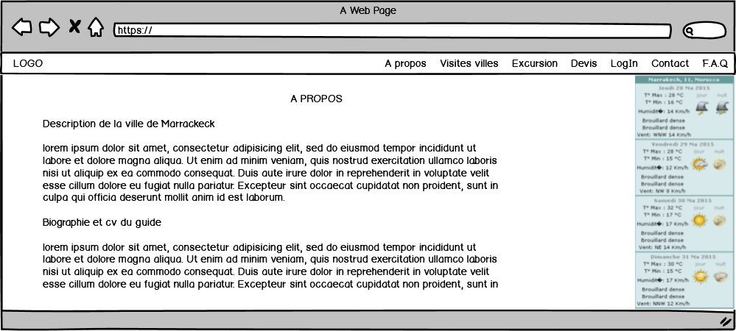
Page : visite de la ville

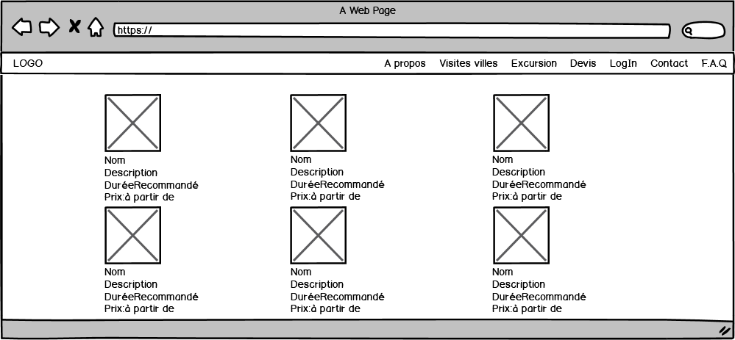
L'onglet FAQ enverra ves une page qui reprendra toutes les informations pratiques et nécessaires
pour pouvoir voyager

Page : excursions

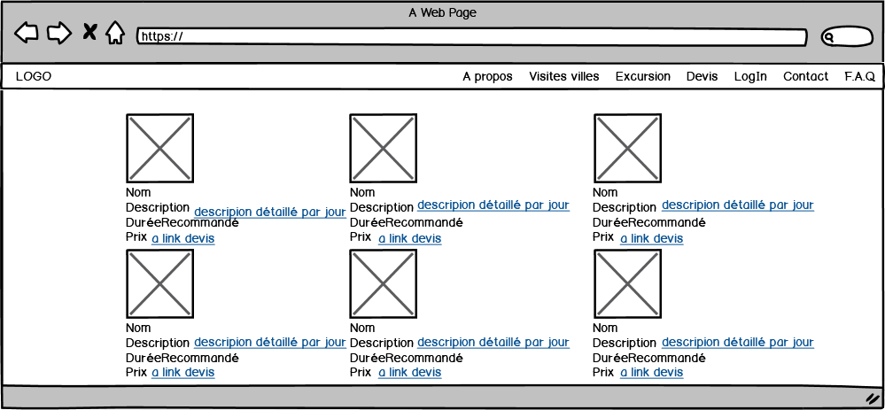
Page : fiche description

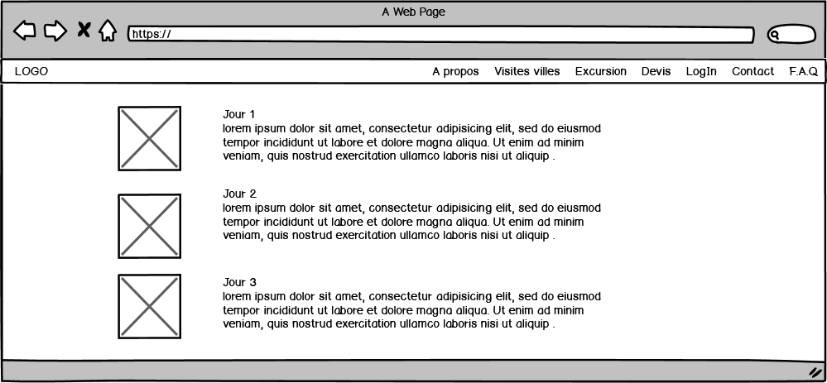

Page : devis

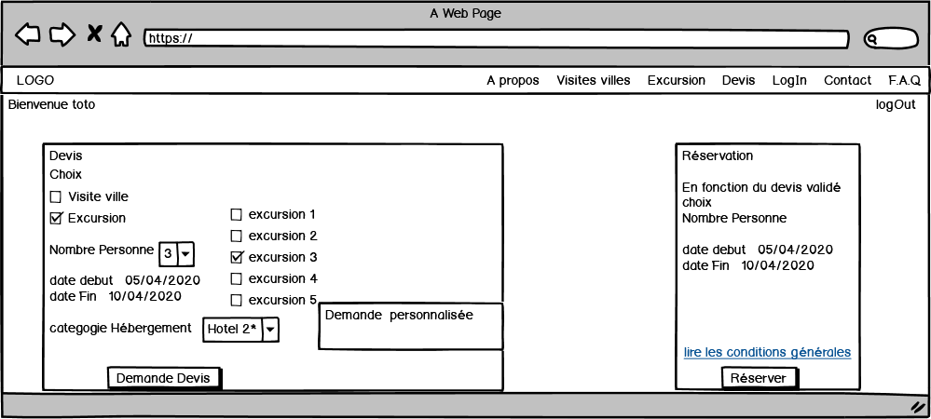

Dans les conditions générales, il y aura toutes les explications concernant :
- les modalités de paiement
le client recevra un mail avec un lien pour le paiement , il est question d'un acompte et d'un solde
- les formalités nécessaires pour pouvoir voyager en toute sérénités

Page : LogIn et Register

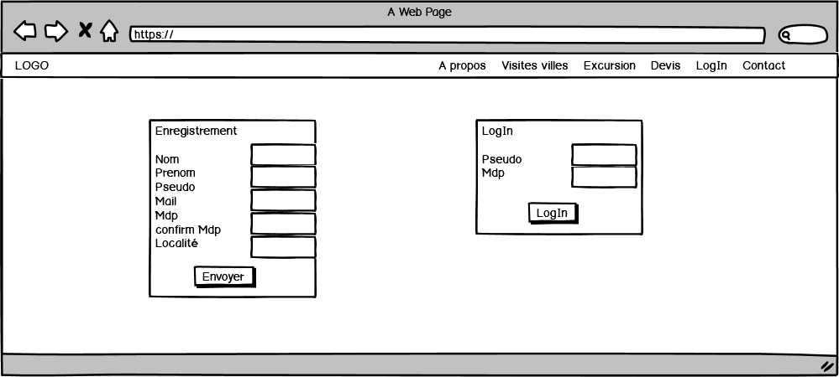

Page : contact

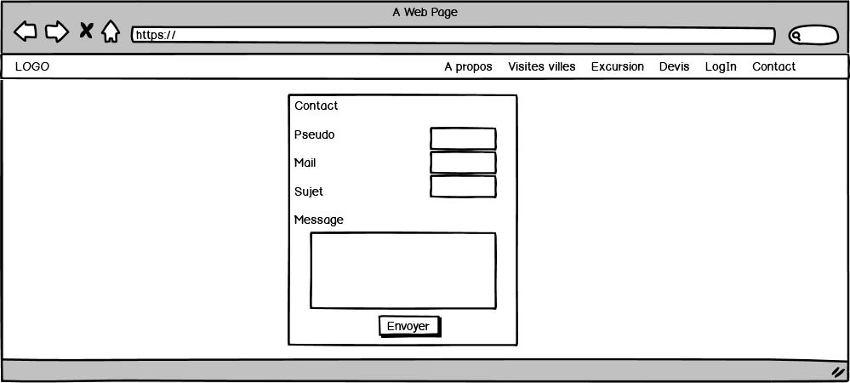

Diagramme

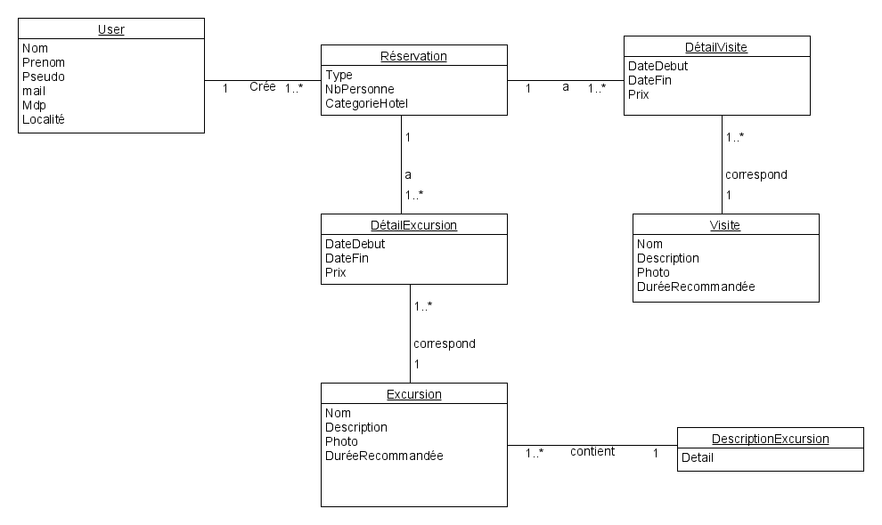
Charte couleur :

J'utiliserais un template de colorlib que je personnaliserais.
Le choix de couleur sera ocre qui est la référence couleur de Marackech (Ville Ocre)

